PORTARIA Nº 121/2022

Data: 24 de agosto de 2022

Exonera a senhora Francielly Teixeira Pim Maldaner do cargo de Secretária Executiva.

O Excelentíssimo Senhor LEANDRO CARLOS DAMIANI, Presidente da Câmara Municipal de Sorriso, Estado de Mato Grosso, no uso das atribuições que lhe são conferidas por Lei, e

- Considerando o disposto no art. 48 da Lei Complementar nº 270/2017.

RESOLVE:

Art. 1º Exonerar a senhora Francielly Teixeira Pim Maldaner, portadora do RG nº *******-0 SSP/MT e CPF nº ***.***.***-69, do cargo de Secretária Executiva do Quadro dos Cargos de Livre Nomeação e Exoneração da Câmara Municipal de Sorriso.

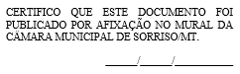
Art. 2º Esta Portaria entra em vigor nesta data.

Câmara Municipal de Sorriso, Estado de Mato Grosso, em 24 de agosto de 2022.

LEANDRO CARLOS DAMIANI
Presidente

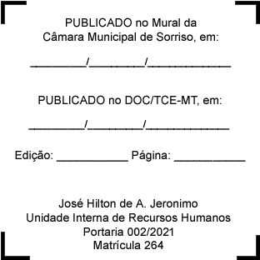
REGISTRE-SE, PUBLIQUE-SE, CUMPRA-SE.

